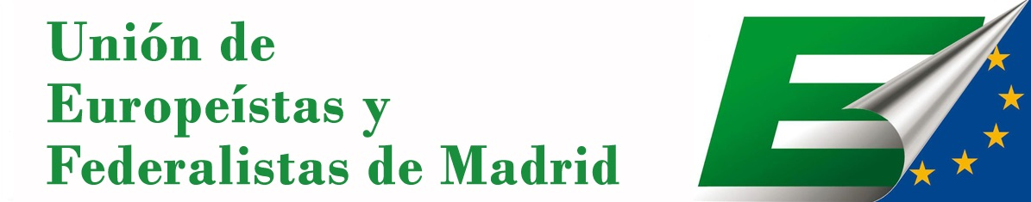
Acta
Asamblea General Extraordinaria
25 de febrero de 2017
El 25 de febrero de 2017, a las 11:11, dio comienzo la Asamblea General Extraordinaria de UEF Madrid en el Centro Sociocultural Luis Gonzaga, calle Príncipe de Vergara, 142.
Orden del Día:
- Apertura de la Asamblea por parte del eurodiputado Enrique Calvet, miembro de UEF Madrid, y debate sobre el futuro de la Unión Europea ante los desafíos que afronta.
- Puesta al día de los grupos de trabajo y planificación de actividades para este año.
- Pago de cuotas para 2016.
- Ruegos y preguntas
Listado de asistentes:
Óliver Soto | Íñigo Cruz
Jorge Juan Morante | Santiago Vallej Braun
Francisco G. Neira Armario | José A. Zorrilla
Damián Macías | Diego Urteaga Guijarro
Gonzalo Figuera | Francisco Aldecoa Luzarraga
Olga Quintanilla Marful | Pilar Llamas Guirao
María Victoria Sánchez García | Horacio Díez
Laura Bixhi | Alexandra Quinto Mori

- Apertura de la Asamblea por parte del eurodiputado Enrique Calvet, miembro de UEF Madrid, y debate sobre el futuro de la Unión Europea ante los desafíos que afronta.
Enrique Calvet comienza haciendo referencia a la crisis que vive Europa y considerando que, si bien el Brexit supone una oportunidad de avanzar hacia una mayor integración europea, la reacción de las instituciones europeas fue pesimista.
El eurodiputado señala que la esperanza en esta crisis está en el Federalismo Europeo y que es necesario lanzar una campaña sobre el coste que supondría que no existiera la Unión Europea.
Calvet expone que hace falta más beneficios, además de la Paz, para convencer sobre Europa y que es imposible tener mejor Europa sin más Europa porque algunas políticas, pone el ejemplo de la pesca, deberían ser completamente europeas para ser más eficaces.
Enrique Calvet considera que hace falta una fuerte masa crítica que la pida y que no hay mejor futuro que el futuro europeo y, por tanto, es importante participar en la marcha de Roma para no solo contar los 60 años del Tratado de Roma, sino pedir un proceso constituyente en Europa que avance hacia una mayor integración.
- Puesta al día de los grupos de trabajo y planificación de actividades para este año.
Se comunica a los socios los grupos de trabajo existentes: Comunicación, Programas y Europa en la Escuela.
Europa en la Escuela: Grupo de Trabajo que realiza una labor de transmitir Europa en los colegios e Institutos.
Coordinador: Horacio Díez tesorero@uefmadrid.eu

Programas: Grupo encargado de la elaboración de documentos e investigaciones de UEF Madrid.
Coordinador: Ángel Satue angel_satue@yahoo.es

Comunicación y proyecto JEF Radio: Este grupo se encarga de la labor de comunicación de UEF Madrid en coordinación con JEF Madrid y UEF España y realiza el programa JEF Radio.
Coordinador: Íñigo Cruz inigojcm@gmail.com
La socia María Victoria Sánchez García plantea la necesidad de reeditar las Jornadas Federalistas de Formación de años anteriores en torno a los temas de Europa, Federalismo y Comunicación, para que los socios conozcan mejor que es el Federalismo y puedan comunicarlo y transmitirlo mejor.
- Pago de cuotas para 2016.
El tesorero explica el proceso para hacer efectivo para pagar las cuotas de 2016.

- Ruegos y preguntas
No se producen Ruegos ni preguntas.
Se cierra la sesión a las 12:30

Visto Bueno del presidente Firma del secretario

Óliver Soto Sainz Jorge Juan Morante López

